객체지향 프로그래밍 응용

12201928 이상혁
12주차 HW – Inheritance (2)
ID | 12201928 | Name | 이상혁
Problem
Chapter 12:
Inheritance (2)

1. OBJECTIVE (실습 목적)
- 클래스 상속의 정의와 사용법을 익힌다.

2. SCOPE (실습 범위)
- 클래스 상속의 정의 및 필요성
- 클래스 상속 사용법
- public, protected, private 차이점
- 클래스 상속에 따른 생성자와 소멸자 호출 순서

3. EXERCISES (실습 예제)
- Lecture note에 수록되어 있는 예제를 실습하시오.

4. PRACTICES (실습 과제)
실습과제에는 반드시 이론수업에서 배운 내용이나 개념이 적용되어야 함

(Problem 1)
- 수하물 서비스(Package)에 대한 클래스를 정의를 이해하고, 파생되는 TwoDayPackage 와 OvernightPackage 서비스를 package 클래스를 상속하도록 구현하라.
- 기본 클래스 Package 는 다음과 같은 데이터 맴버를 가지고 있다.
(Sender:) [ 1) name, 2) address, 3) city, 4) state and 5) ZIP code ]
(Recipient:) [ 6) name, 7) address, 8) city, 9) state and 10) ZIP code ]
11) weight (ounce) and 12) cost (per ounce)

- TwoDayPackage 클래스는 package 의 함수와 변수를 상속받고 추가적으로 flatFee(two-day-delivery service 에 대한 요금) 라는 데이터 맴버를 포함해야 한다. ✓ TwoDayPackage 의 요금은 two_day-delivery service 에 대한 추가요금이 발생 한다.
✓ Package 를 상속받는 TwoDayPackage 클래스와 생성자를 정의.
✓ FlatFee 에 대한 get/set 함수를 정의.
✓ FlatFee 를 고려한 운임 요금을 반환하는 함수를 정의.

- OvernightPackage 클래스는 Package 의 함수와 변수를 상속하고 추가적으로 overnightFeePerOunce(overnight-delivery service 에 따른 per ounce 추가요금) 라는 데 이터 맴버를 포함해야 한다.
✓ OvernightPackage 의 요금은 overnight-delivery service 에 따른 per ounce cost 가 증가되어 추가요금이 발생한다.
✓ Package 를 상속받는 OvernightPackage 클래스와 생성자를 정의.
✓ overnightFeePerOunce 에 대한 get/set 함수를 정의.
✓ overnightFeePerOunce 를 고려한 운임 요금을 반환하는 함수를 정의.

12주차 HW – Inheritance (2)
ID | 12201928 | Name | 이상혁
Solutions(Source code and results)
헤더 파일 (Package.h)
#pragma once
#pragma once
#ifndef PACKAGE_H // 포함 전처리기
#define PACKAGE_H

#include <string>
using namespace std;

class Package { // 클래스 Package 선언
public:
Package(const string&, const string&, const string&, const string&, const int,
const string&, const string&, const string&, const string&, const int,
double, double); // class 생성자. 각각에 대한 정보를 매개변수로 받게 된다.

void setSenderName(const string&); // Send_Name변수의 set함수와 get함수
string getSenderName() const;

void setSenderAddress(const string&); // Send_Address변수의 set함수
string getSenderAddress() const; // Send_Name변수의 get함수

void setSenderCity(const string&); // Send_Address변수의 set함수
string getSenderCity() const; // Send_Address변수의 get함수

void setSenderState(const string&); // Send_State변수의 set함수
string getSenderState()const; // Send_State변수의 get함수

void setSenderZip(const int); // Send_Zipcode변수의 set함수
int getSenderZip() const; // Send_Zipcode변수의 get함수

void setRecipientName(const string&); // Receive_Name변수의 set함수
string getRecipientName() const; // Receive_Name변수의 get함수

void setRecipientAddress(const string&); // Receive_Address변수의 set함수
string getRecipientAddress() const; // Receive_Address변수의 get함수

void setRecipientCity(const string&); // Receive_City변수의 set함수
string getRecipientCity() const; // Receive_City변수의 get함수

void setRecipientState(const string&); // Receive_State변수의 set함수
string getRecipientState() const; // Receive_State변수의 get함수

void setRecipientZip(const int); // Receive_Zipcode변수의 set함수
int getRecipientZip() const; // Receive_Zipcode변수의 get함수

void setweight(double); // Weight변수의 set함수
double getweight() const; // Weight변수의 get함수

void setCost(double); // Cost변수의 set함수
double getCost() const; // Cost변수의 get함수

double General_Calculate_Cost() const; // 무게, 가격을 통하여 요금을 계산하는 함수

protected: // protected로 선언
string Send_Name; // 보내는 사람의 이름 변수
string Send_Address; // 보내는 사람 주소 변수
string Send_City; // 보내는 사람 시 변수
string Send_State; // 보내는 사람 주 변수
int Send_Zipcode; // 보내는 사람 zipcode 변수

string Receive_Name; // 받는 사람 이름 변수
string Receive_Address; // 받는 사람 주소 변수
string Receive_City; // 받는 사람 시 변수
string Receive_State; // 받는 사람 주 변수
int Receive_Zipcode; // 받는 사람 zipcode 변수

double Weight; // 무게를 담는 변수
double Cost; // 배송비용을 담는 변수
};

#endif // !PACKAGE_H

Package.cpp
#include <iostream> // iostream 헤더파일 include
using namespace std; // std 생략가능하도록 함.

#include "Package.h" // Package.h 라는 헤더파일 include

Package::Package(const string& S_N, const string& S_A, const string& S_C, // class Package의 생성자이다.
const string& S_S, const int S_Z, // 보내는사람과 받는사람의 이름, 주소, 시, 주, zipcode
const string& R_N, const string& R_A, const string& R_C,
const string& R_S, const int R_Z,
double we, double co) // 그리고 수화물의 무게와 무게당가격을 매개변수로 받음.
{
setSenderName(S_N);
setSenderAddress(S_A);
setSenderCity(S_C);
setSenderState(S_S);
setSenderZip(S_Z);

setRecipientName(R_N);
setRecipientAddress(R_A);
setRecipientCity(R_C);
setRecipientState(R_S);
setRecipientZip(R_Z);

setweight(we);
setCost(co);
}
// about sender - set & get
void Package::setSenderName(const string& name) { // Send_Name변수의 set함수
Send_Name = name;
}
string Package::getSenderName() const { // Send_Name변수의 get함수
return Send_Name;
}
void Package::setSenderAddress(const string& add) { // Send_Address변수의 set함수
Send_Address = add;
}
string Package::getSenderAddress() const { // Send_Address변수의 get함수
return Send_Address;
}
void Package::setSenderCity(const string& city) { // Send_City변수의 set함수
Send_City = city;
}
string Package::getSenderCity() const { // Send_City변수의 get함수
return Send_City;
}
void Package::setSenderState(const string& sta) { // Send_State변수의 set함수
Send_State = sta;
}
string Package::getSenderState() const { // Send_State변수의 get함수
return Send_State;
}
void Package::setSenderZip(const int zip) { // Send_Zipcode변수의 set함수
Send_Zipcode = zip;
}
int Package::getSenderZip() const { // Send_Zipcode변수의 get함수
return Send_Zipcode;
}
// about Recipient - set & get
void Package::setRecipientName(const string& name) { // Receive_Name변수의 set함수
Receive_Name = name;
}
string Package::getRecipientName() const { // Receive_Name변수의 get함수
return Receive_Name;
}
void Package::setRecipientAddress(const string& add) { // Receive_Address변수의 set함수
Receive_Address = add;
}
string Package::getRecipientAddress() const { // Receive_Address변수의 get함수
return Receive_Address;
}
void Package::setRecipientCity(const string& city) { // Receive_City변수의 set함수
Receive_City = city;
}
string Package::getRecipientCity() const { // Receive_City변수의 get함수
return Receive_City;
}
void Package::setRecipientState(const string& sta) { // Receive_State변수의 set함수
Receive_State = sta;
}
string Package::getRecipientState() const { // Receive_State변수의 get함수
return Receive_State;
}
void Package::setRecipientZip(const int zip) { // Receive_Zipcode변수의 set함수
Receive_Zipcode = zip;
}
int Package::getRecipientZip() const { // Receive_Zipcode변수의 get함수
return Receive_Zipcode;
}
// about weight,cost - set & get
void Package::setweight(double we) { // Weight변수의 set함수
Weight = we;
}
double Package::getweight() const { // Weight변수의 get함수
return Weight;
}
void Package::setCost(double co) { // Cost변수의 set함수
Cost = co;
}
double Package::getCost() const { // Cost변수의 get함수
return Cost;
}
// General_calculate_cost
double Package::General_Calculate_Cost() const { // 무게와 무게당가격을 고려하여 요금을 계산하는 함수
return getweight() * getCost(); // 무게와 무게당 가격을 곱하여 그 값을 return함.
}

OvernignthPackage.h
#pragma once
#pragma once
#ifndef OVERNIGHTPACKAGE_H // 포함 전처리기
#define OVERNIGHTPACKAGE_H

#include <string>
using namespace std;

#include "Package.h" // 헤더파일 include

class OvernightPackage :public Package { // Package와는 상속관계인 class 생성
public:
OvernightPackage(const string&, const string&, const string&, const string&, const int,
const string&, const string&, const string&, const string&, const int,
double, double, // class OvernightPackage의 생성자, 각각에 대한 정보를 매개변수로 받게 된다.
double);

void setOvernightFeePerounce(double); // Overnight_Fee_PerOunce변수의 set함수
double getOvernightFeePerounce() const;// Overnight_Fee_PerOunce변수의 get함수

double Calculate_Cost() const; // 무게와 무게당가격을 고려한 기본적인 요금에
// overnight - delivery service에 대한 추가요금을 계산 후 더하여 그 값을 반환하는 함수.

private:
double Overnight_Fee_PerOunce;
// overnight의 무게당 추가요금을 넣는 변수
};

#endif // !OVERNIGHTPACKAGE_H

OvernightPackage.cpp
#include <iostream>
using namespace std;

#include "OvernightPackage.h" // 헤더파일 include

OvernightPackage::OvernightPackage(const string& S_N, const string& S_A, const string& S_C,
const string& S_S, const int S_Z, // class 생성자
const string& R_N, const string& R_A, const string& R_C,
const string& R_S, const int R_Z, // 보내는사람과 받는사람의 정보들
double we, double co, // 무게, 무게가격
double over_night_fee_peronce) // 추가요금을 매개변수로 받음.
:Package(S_N, S_A, S_C, S_S, S_Z, R_N, R_A, R_C, R_S, R_Z, we, co)
{ // 상속관계를 가지는 Package클래스에 매개변수들을 넣어줌.
setOvernightFeePerounce(over_night_fee_peronce);
}

void OvernightPackage::setOvernightFeePerounce(double overnight_fee) { // Overnight_Fee_PerOunce변수의 set함수
Overnight_Fee_PerOunce = overnight_fee;
}
double OvernightPackage::getOvernightFeePerounce() const { // Overnight_Fee_PerOunce변수의 get함수
return Overnight_Fee_PerOunce;
}
double OvernightPackage::Calculate_Cost() const {
return General_Calculate_Cost() + (getweight() * getOvernightFeePerounce());
} // 기본적인 요금에 overnight - delivery service에 대한 추가요금을 계산 후 더하여 그 값을 반환하는 함수.

TwoDayPackage.h

#pragma once
#pragma once
#ifndef TWODAYPACKAGE_H // 포함 전처리기
#define TWODAYPACKAGE_H

#include <string>
using namespace std;

#include "Package.h" // 헤더파일 include

class TwoDayPackage :public Package { // 클래스 TwoDayPackage 클래스 Package와 상속 관계이다.
public:
TwoDayPackage(const string&, const string&, const string&, const string&, const int,
const string&, const string&, const string&, const string&, const int,
double, double, // 클래스 생성자
double); //각각에 대한 정보를 매개변수로 받게 된다.

void setFlatFee(double); // Flat_Feee변수 set함수
double getFlatFee() const; // Flat_Fee변수 get함수

double Calculate_Cost() const; // 무게와 무게당가격에 Two_day-delivery service에 대한 추가요금을 더한 후 그 값을 반환하는 함수.

private:
double Flat_Fee;
// double 자료형, 추가요금을 담당하는 멤버 변수
};

#endif // !TWODAYPACKAGE_H

TwoDayPackage.cpp
#include <iostream>
using namespace std;

#include "TwoDayPackage.h" // 헤더파일 include

TwoDayPackage::TwoDayPackage(const string& S_N, const string& S_A, const string& S_C,
const string& S_S, const int S_Z, // 클래스의 생성자.
const string& R_N, const string& R_A, const string& R_C,
const string& R_S, const int R_Z, // 보내는사람, 받는 사람의 주소 이름 시
double we, double co, // 수화물의 무게와 무게당가격,
double flatfee) // Twoday의 배달서비스에대한 요금계산
:Package(S_N, S_A, S_C, S_S, S_Z, R_N, R_A, R_C, R_S, R_Z, we, co)
{ // 상속인 class에 매개변수를 넣어줌
setFlatFee(flatfee);
}

void TwoDayPackage::setFlatFee(double flat_fee) { // Flat_Fee_PerOunce변수의 set함수
Flat_Fee = flat_fee;
}
double TwoDayPackage::getFlatFee() const { // Flat_Fee_PerOunce변수의 get함수
return Flat_Fee;
}

double TwoDayPackage::Calculate_Cost() const { // Two_day-delivery service에 대한 요금을 계산하는 함수.
return General_Calculate_Cost() + getFlatFee(); // 기본적인 요금에 Flat_fee를 더하여 반환하는 함수.
}
Dricver2.cpp
#include <iostream>
#include <iomanip>
using namespace std;

#include "Package.h"
#include "TwoDayPackage.h"
#include "OvernightPackage.h"

int main() {
Package P1("SangHyuck", "1 Main St", "incheon", "Korea", 12201928, // 클래스 Package의 객체 생성 후 값들 선언
"Mary Smith", "7 EIm St", "New York", "NY", 22222, 8.123, 5);
TwoDayPackage P2("SangHyck", "inha St", "incheon", "Korea", 12201928, // 클래스 TwoDayPackage의 객체 생성 후 값들 선언
"Bob George", "21 Pine Rd", "Cambridge", "Ma", 44444, 10, 5, 7);
OvernightPackage P3("SangHyck", "inha St", "incheon", "Korea", 12201928, // 클래스 OvernightPackage의 객체 생성 후 값들 선언
"Don kelly", "9 Main St", "Denver", "California", 66666, 6, 5, 0.5);

cout << setprecision(2) << fixed; //iomanip를 사용한 소수점 형식

cout << "Package 1:" << endl << endl; //각각에 대한 정보들 출력
cout << "Sender:" << endl
<< P1.getSenderName() << endl
<< P1.getSenderAddress() << endl
<< P1.getSenderCity() << ", "
<< P1.getSenderState()<<" "
<< P1.getSenderZip() << endl << endl;
cout << "Recipient:" << endl
<< P1.getRecipientName() << endl
<< P1.getRecipientAddress() << endl
<< P1.getRecipientCity() << ", "
<< P1.getRecipientState() << " "
<< P1.getRecipientZip() << endl << endl;
cout << "Cost:$"<< P1.General_Calculate_Cost() << endl << endl;

cout << "Package 2:" << endl << endl;
cout << "Sender:" << endl
<< P2.getSenderName() << endl
<< P2.getSenderAddress() << endl
<< P2.getSenderCity() << ", "
<< P2.getSenderState() << " "
<< P2.getSenderZip() << endl << endl;
cout << "Recipient:" << endl
<< P2.getRecipientName() << endl
<< P2.getRecipientAddress() << endl
<< P2.getRecipientCity() << ", "
<< P2.getRecipientState() << " "
<< P2.getRecipientZip() << endl << endl;
cout << "Cost:$" << P2.General_Calculate_Cost() << endl << endl;

cout << "Package 3:" << endl << endl;
cout << "Sender:" << endl
<< P3.getSenderName() << endl
<< P3.getSenderAddress() << endl
<< P3.getSenderCity() << ", "
<< P3.getSenderState() << " "
<< P3.getSenderZip() << endl << endl;
cout << "Recipient:" << endl
<< P3.getRecipientName() << endl
<< P3.getRecipientAddress() << endl
<< P3.getRecipientCity() << ", "
<< P3.getRecipientState() << " "
<< P3.getRecipientZip() << endl << endl;
cout << "Cost:$" << P3.General_Calculate_Cost() << endl << endl;

return 0;
}
Result
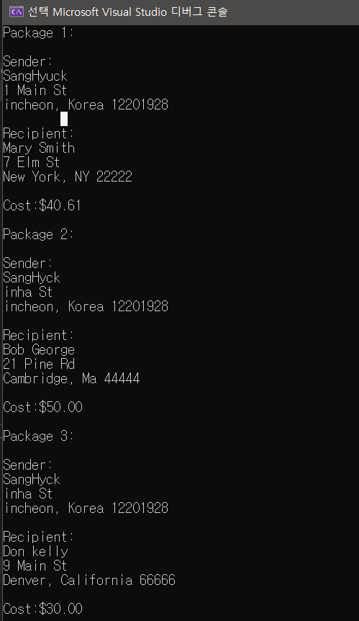

결과설명:
먼저 package class를 실행하였다. 선언되어 있는 기본 정보들을 보내는사람 받는 사람으로 나누어 출력해주었다.

다음은 Twodaypackge이다. 추가요금을 추가하여 계산이 되며 보내는사람, 받는 사람에 관한 정보들도 출력이 되었다.

마지막으로 OvernightPackage이다. Overnight에 관한 추가요금을 계산하여 추가가 되었고, 보내는 사람, 받는 사람에 관한 정보가 출력되었다.

모두 정상적으로 출력됨을 확인할 수 있다.

코드에 관한 설명은

주석으로 하였다.

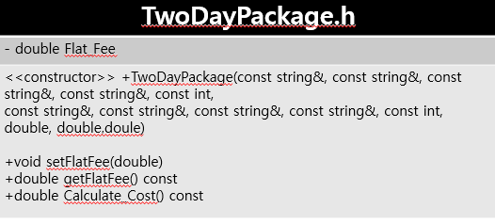
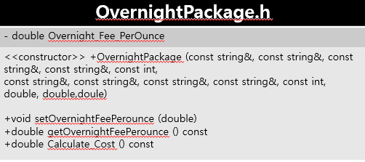
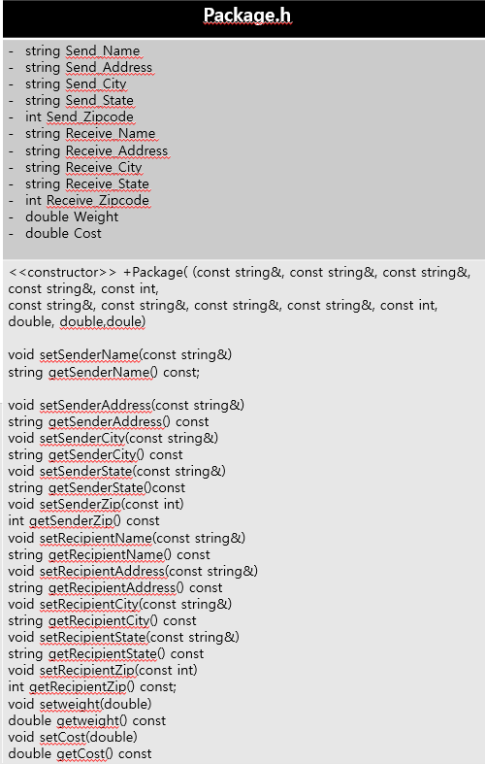

12주차 HW – Inheritance (2)
ID | 12201928 | Name | 이상혁
Discussions
이번 과제는, 클래스의 상속 개념을 이용해 수하물 서비스를 구현하도록 Package 클래스를 코딩하고, Package클래스로부터 파생되는 TwoDayPackage, OvernightPackage 클래스를 구현하는 과제였다.
우선 Package클래스는 기본적으로 보내는 이와 받는 이의 이름, 주소, 시, 주, zipcode 그리고 무게, 무게당배송비를 변수로 가지며, 이 많은 변수들을 get,set하는 함수를 넣어주었다. 그리고, 무게와 무게당 배송비를 곱해 운임요금을 계산하는 General_Calculate_Cost함수도 구현했다.
TwoDayPackage 클래스는 Package 클래스와 상속관계를 가지도록 하였고, Package클래스와 다른점은 Flatfee를 매개변수로 하나 더 받는다는 점이었다. 받은 FlatFee는 Two_day-delivery service를 이용할 때 추가적으로 붙는 요금으로, 이 요금 계산은 Calculate_Cost함수에서 구현했다.
OvernightPackage 클래스도 Package 클래스와 상속관계를 가지도록 하였고, Package클래스와 다른점은 Overnight_Fee_PerOunce를 매개변수로 하나 더 받는다는 점이었다. 받은 Overnight_Fee_PerOunce는 overnight - delivery service를 이용할 때 추가적으로 붙는 요금으로, 이 요금 계산은 Calculate_Cost함수에서 구현했다.
결과값들을 출력할 때, setprecision함수와 fixed를 이용하여 가독성을 높였다.

상속이란 개념을 이해하고 많이 배울 수 있는 과제였다.

